Defectos cardíacos: coartación de la aorta (estrechamiento aórtico)

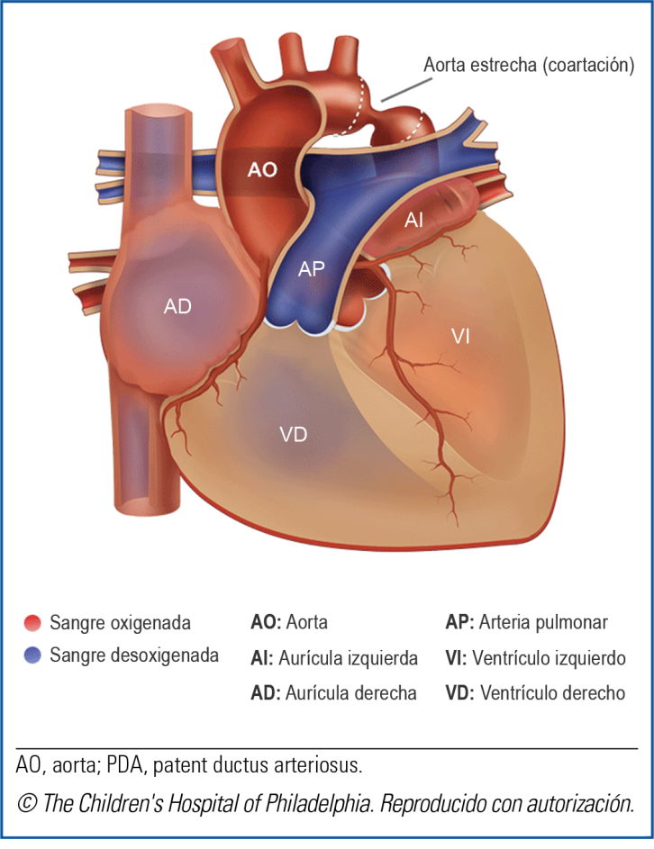

La aorta es la arteria principal que transporta la sangre oxigenada del corazón al organismo. Comienza en el ventrículo izquierdo del corazón como un único vaso grande y luego se ramifica en pequeños vasos en el organismo. Desde el corazón, la aorta se arquea hacia arriba y luego hace una curva alrededor. Las arterias que llevan sangre a la cabeza, los brazos y otras partes del tronco superior, se ramifican en la parte superior del arco. Las arterias que llevan sangre al abdomen, las piernas y otras partes del tronco inferior se ramifican desde la aorta descendente.

Cuando un niño tiene coartación de la aorta, esta es demasiado estrecha en la porción que se encuentra justo después de las ramificaciones arteriales de la parte superior del cuerpo, y esto obstruye el flujo sanguíneo. Debido a este estrechamiento, el ventrículo izquierdo del corazón debe bombear con mucha más fuerza de lo normal para mover la sangre a través de la aorta hacia la parte inferior del cuerpo. Esto puede provocar daño en el corazón, o insuficiencia cardíaca, e hipertensión en el corazón y el cerebro, como también daño en los órganos de la parte inferior del cuerpo que no reciben suficiente cantidad de sangre.

En ocasiones, niños con coartación de la aorta también pueden tener un defecto septal ventricular, que es un orificio entre las cámaras inferiores del corazón, o una válvula aórtica bicúspide, lo que significa que la válvula tiene dos valvas en lugar de tres.

¿Cuáles son los síntomas de la coartación de la aorta?
En casos graves, los síntomas de la coartación de la aorta aparecerán dentro de los primeros días de vida. Cuanto más estrecha esté la aorta, más graves serán los síntomas.

En los bebés con estrechamiento aórtico grave o moderado, los síntomas pueden incluir:
- respiración acelerada o con dificultad;
- pulso arterial femoral débil (tomado en la zona de la ingle);
- sudoración fuerte;
- crecimiento deficiente;
- palidez o aspecto gris de la piel;
- soplo cardíaco: se oye un sonido adicional en los latidos del corazón cuando el médico lo escucha con un estetoscopio.

Si el estrechamiento aórtico es leve, los síntomas pueden pasar desapercibidos hasta que el niño sea más grande o incluso adulto. En esos casos, los síntoma pueden incluir:
- hipertensión (presión arterial alta);
- piernas o pies fríos;
- dificultad para hacer actividad física (quedarse sin aire rápidamente);
- mareos;
- desvanecimiento;
- sangrado nasal;
- dolor de cabeza;
- calambres en las piernas;
- soplo cardíaco.

¿Cómo se diagnostica la coartación de la aorta en los niños?
Si bien es más difícil, la coartación de la aorta se puede diagnosticar antes del nacimiento utilizando marcadores específicos en un sonograma. Cuando un bebé tiene estrechamiento aórtico grave, en la mayoría de los casos el médico del hospital en donde nació notará los síntomas. Los casos más leves de coartación de la aorta a veces no se diagnostican hasta que el niño es más grande. Los proveedores de atención médica remiten a los niños al cardiólogo para su evaluación después de que los padres observan los síntomas o si el niño tiene hipertensión.
El diagnóstico de coartación de la aorta puede requerir alguna de las siguientes pruebas, o todas ellas:
- ecocardiograma: es una prueba en la que ondas de sonido crean una imagen del corazón;
- electrocardiograma (ECG): un registro de la actividad eléctrica del corazón;
- radiografía de tórax;
- oximetría de pulso: una forma no invasiva de monitorear el nivel de oxígeno en la sangre;
- cateterismo cardíaco: un tubo delgado se inserta en el corazón a través de una vena o arteria en cualquiera de las dos piernas o a través del ombligo;
- resonancia magnética nuclear cardíaca: una imagen tridimensional que permite ver las anomalías del corazón.

¿Cuáles son los tratamientos disponibles para la coartación de la aorta?
La coartación de la aorta requiere cateterismo cardíaco o cirugía a corazón abierto, dependiendo de la gravedad del estrechamiento y de otros factores, como la edad o el estado de salud en general del niño.

Los cirujanos pueden extirpar (quitar) la sección estrechada de la aorta y luego unir nuevamente los extremos de la aorta mediante sutura, o bien pueden agrandar la aorta con un parche.

En el cateterismo, un cardiólogo insertará un tubo delgado (catéter) con un balón en el extremo a través de una arteria en la pierna y lo hará avanzar hasta el corazón. Después, usando el catéter, el cardiólogo inflará el balón en la sección estrechada de la aorta para abrirla, y también es posible que coloque un stent, o una malla metálica rígida, para mantenerla abierta.
Su hijo se recuperará de estos procedimientos en la unidad de cuidados intensivos.

¿Cuáles son los cuidados de seguimiento para la coartación de la aorta?

Hasta los 18 años de edad
La mayoría de los niños que tienen un estrechamiento aórtico reparado se recuperan completamente y no requieren procedimientos adicionales. En muy pocas ocasiones, la aorta se vuelve a estrechar y, en esos casos, se necesitará nuevamente una cirugía o cateterismo con balón.

Los cardiólogos pediatras hacen el seguimiento de los pacientes hasta que estos son adultos jóvenes, y coordinan la atención médica con el proveedor de atención primaria. Los pacientes deberán seguir estrictamente las indicaciones de los proveedores de atención médica. A veces, estos niños pueden tener presión arterial elevada constantemente, a pesar de haberse eliminado la obstrucción. Estos niños deberán tomar medicamentos para bajar la presión arterial y pueden tener que evitar ciertas actividades isométricas, como jugar al fútbol, levantar pesas y practicar lucha libre.

Adultez
Es importante que los niños que nacen con coartación de la aorta sigan consultando al cardiólogo, al menos una vez al año. El cardiólogo pediatra de su hijo ayuda a los pacientes con la transición a un cardiólogo de adultos.

Gracias a los grandes avances de la medicina y la tecnología, hoy en día la mayoría de los niños que nacen con estrechamiento aórtico pueden llevar una vida sana y productiva al llegar a la adultez.

Adaptado con autorización. © The Children’s Hospital of Philadelphia.

